«Никто не забыт…»
Работу выполнила: Гаврилова Ульяна, ученица 1 А класса
МБОУ «СОШ № 56» г. Чебоксары.

Ярхунова (Чумышева) Наталия Константиновна
1918-1993 гг.
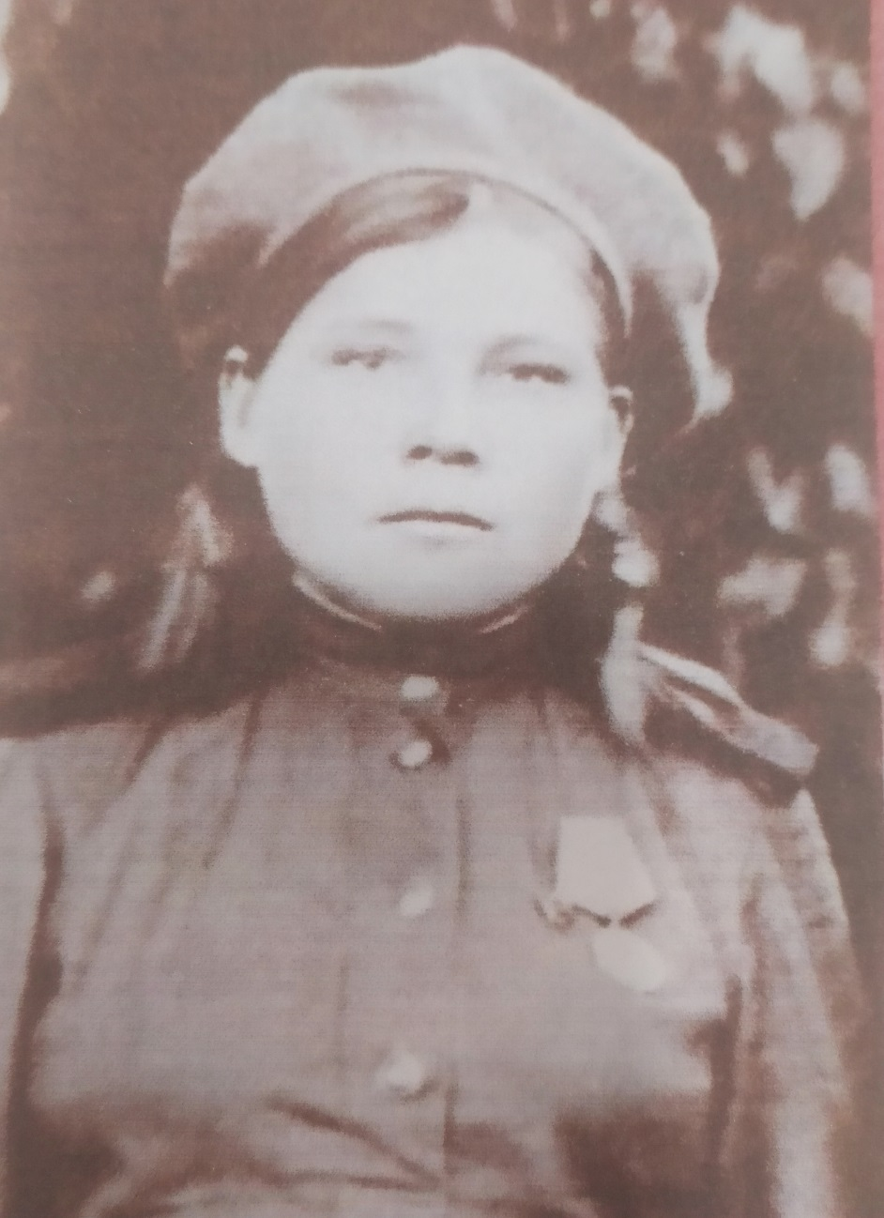
Моя прапрабабушка, Ярхунова Наталия Константиновна, родилась в 1918 году Чувашской АССР Янтиковского района, деревня Тюмерево.
Наталия Константиновна в 1937 году начала работать санитаркой в Тюмеревской больнице, призывалась на военную службу Янтиковским РВК в июне 1942 года рядовым – санитаром в отдельно–дорожно–строительный батальон № 136. Участвовала в боевых сражениях с Японией.
Наталия Константиновна награждена медалями за боевые заслуги, за оборону Советского заполярья, за победу над Японией.
Демобилизована осенью 1945 года. Работала санитаркой в Тюмеревской больнице 25 лет. Она была почётной гражданкой. Умерла в 1993 году.
Я горжусь своей прапрабабушкой! Мы её будем помнить всегда!

